- 正片叠底
正片叠底计算公式：A*B/255
A和B代表两个图层中的颜色值；
黑色灰阶值为0，0乘任何数为0；白色灰阶值为255，255乘任何数为255
下面是两个图层中的图片，用“正片叠底”后，你能够判断出用“计算公式”“混合”后的结果吗？！可能会很困难吧？
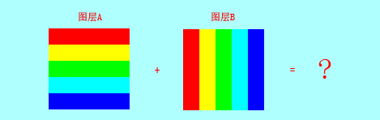
那么，计算公式：A*B/255。是什么意思呢？
一开始，我也闹不明白是什么意思。慢慢琢磨吧！
其实就是指：
A图层中的红色通道和B图层中的红色通道所对应的每一个像素的灰阶值相乘，再被255除。得到一个新的红色通道。
A图层中的绿色通道和B图层中的绿色通道所对应的每一个像素的灰阶值相乘，再被255除。得到一个新的绿色通道。
A图层中的蓝色通道和B图层中的蓝色通道所对应的每一个像素的灰阶值相乘，再被255除。得到一个新的蓝色通道。
三个“新”的红、绿、蓝通道就得到一个“新”的“正片叠底”的结果图。
够复杂的吧！好在是Photoshop控制计算机帮我们在算，（ps真厉害、计算机真伟大！！）我们只是理解理解而已。
下图就是上面A、B图层“正片叠底”的结果：

这个“正片叠底”是怎么实现的呢？过程又是怎样的呢？用文字简直是难以表述，还是请看下图，动动脑筋，想一想，理解理解。
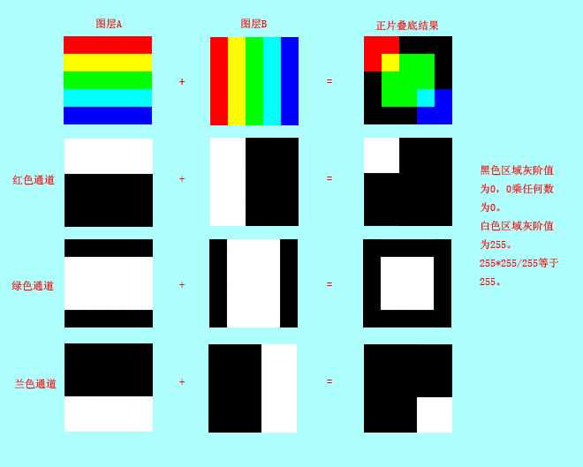
我曾经做过一些验证性的实验，请用Photoshop打开下面的图片，用吸管工具查查灰阶值，算一算，验证一下，你就会相信“计算公式”是正确的了。
请见图1
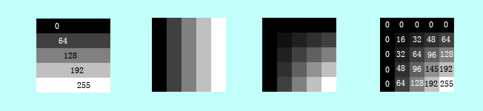
请见图2
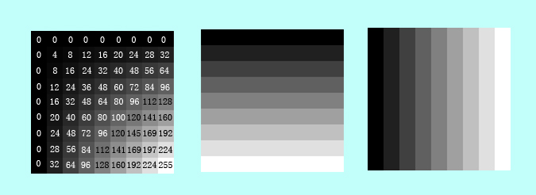
请见图3
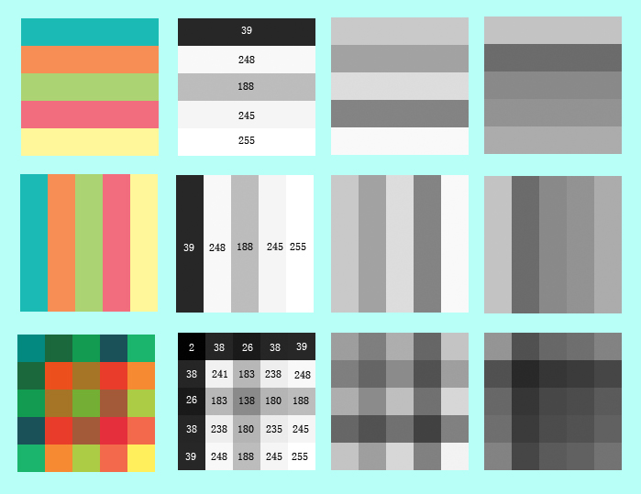
请见图4
